第12课时 动力学两类基本问题 动力学图像问题
目标要求 1.掌握动力学两类基本问题的求解方法。2.理解各种动力学图像，并能分析图像特殊点、斜率、截距、面积的物理意义。

考点一 动力学两类基本问题
1.解决动力学两类基本问题的思路
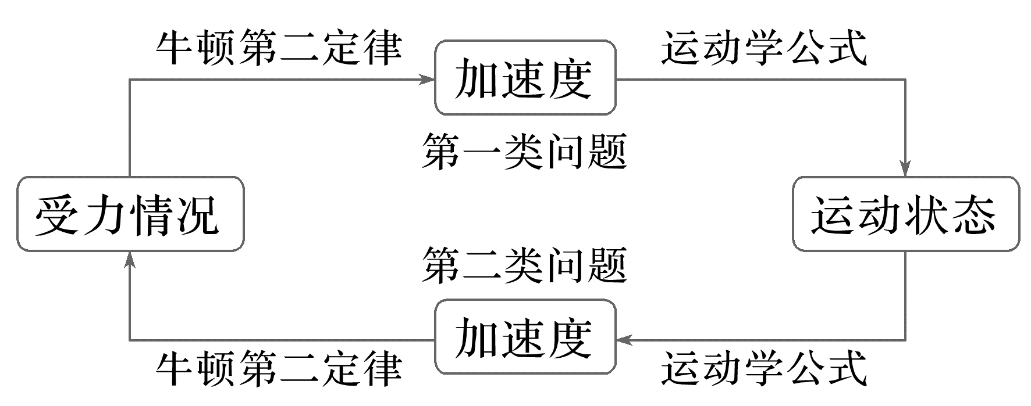
2.分析动力学两类基本问题的关键
(1)做好两类分析：物体的受力分析和物体的运动过程分析；
(2)搭建两个桥梁：加速度是联系运动和力的桥梁；连接点的速度是联系各物理过程的桥梁。
例1 (2025·广东珠海市第一中学月考)如图所示，避险车道是避免恶性交通事故的重要车道，由制动坡床和防撞设施等组成。一辆质量为10 t的货车(视为质点)行驶到一个长下坡时，因刹车失灵以10 m/s的初速度沿坡向下做匀加速直线运动，在加速前进了750 m后，驾驶员将车从干道(距离很短，可认为速度大小不变)驶入制动坡床，并冲上坡床后停在坡床上。若货车下坡时受到的阻力是车重的$\frac{1}{10}$，冲上坡床时受到坡床给它的摩擦力是车重的$\frac{1}{2}$。重力加速度大小g取10 m/s²，且知sin α=0.2、sin θ=0.3，求：
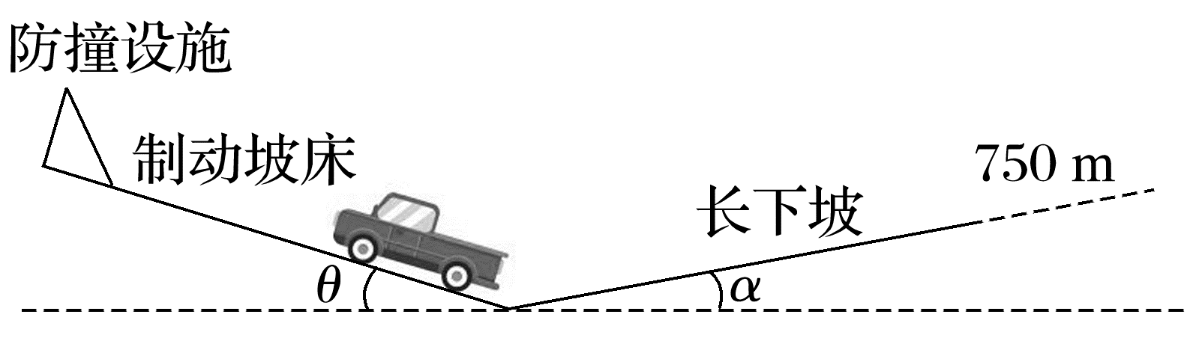
(1)货车刚驶入制动坡床时的速度大小；
(2)货车在制动坡床上行驶的距离。
答案 (1)40 m/s (2)100 m
解析 (1)货车下坡时，对货车受力分析可得
mgsin α-$\frac{1}{10}$mg=ma₁
解得a₁=1 m/s²
根据速度—位移关系有${v_{1}}^{2}$-${v_{0}}^{2}$=2a₁s₁
解得v₁=40 m/s
(2)货车在制动坡床上时，对货车受力分析可得
mgsin θ+$\frac{1}{2}$mg=ma₂
解得a₂=8 m/s²
根据速度—位移关系有0-${v_{1}}^{2}$=-2a₂s₂
解得s₂=100 m
例2 如图所示为我国自行设计的某款飞行汽车，某次升空测试如下，先让汽车由静止开始竖直向上做匀加速直线运动，6 s后汽车达到最大速度30 m/s，接着匀速上升5 s，然后做匀减速直线运动，再经过90 m的距离后速度刚好减为零，之后开始沿水平方向运动。假设升空过程中汽车受到的空气阻力大小恒为400 N，汽车的质量m=2 000 kg，重力加速度g取9.8 m/s²。求：
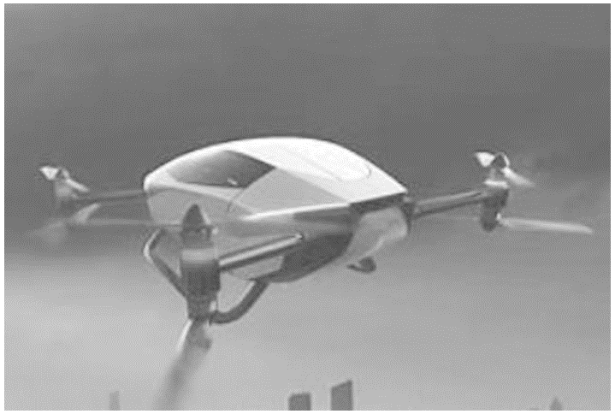
(1)在匀加速过程中，汽车发动机提供的动力大小F₁；
(2)在匀减速过程中，汽车发动机提供的动力大小F₂；
(3)整个攀升过程中，汽车上升的高度。
答案 (1)3×10⁴ N (2)1×10⁴ N (3)330 m
解析 (1)在匀加速过程中，汽车的加速度为
a₁=$\frac{v_{m}-0}{t_{1}}$，解得a₁=5 m/s²
由牛顿第二定律得F₁-f-mg=ma₁
解得F₁=3×10⁴ N
(2)匀减速过程有0-${v_{m}}^{2}$=2a₂s₃
解得a₂=-5 m/s
由牛顿第二定律得F₂-f-mg=ma₂
解得F₂=1×10⁴ N
(3)匀加速过程，汽车的位移为s₁=$\frac{v_{m}+0}{2}$t₁=90 m
匀速过程，汽车的位移s₂=v_{m}t₂=150 m
整个攀升过程，汽车的总位移大小为s=s₁+s₂+s₃=330 m
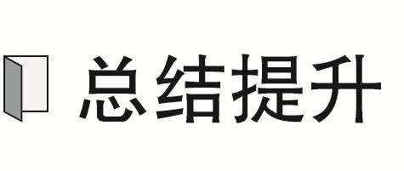 动力学问题的解题思路
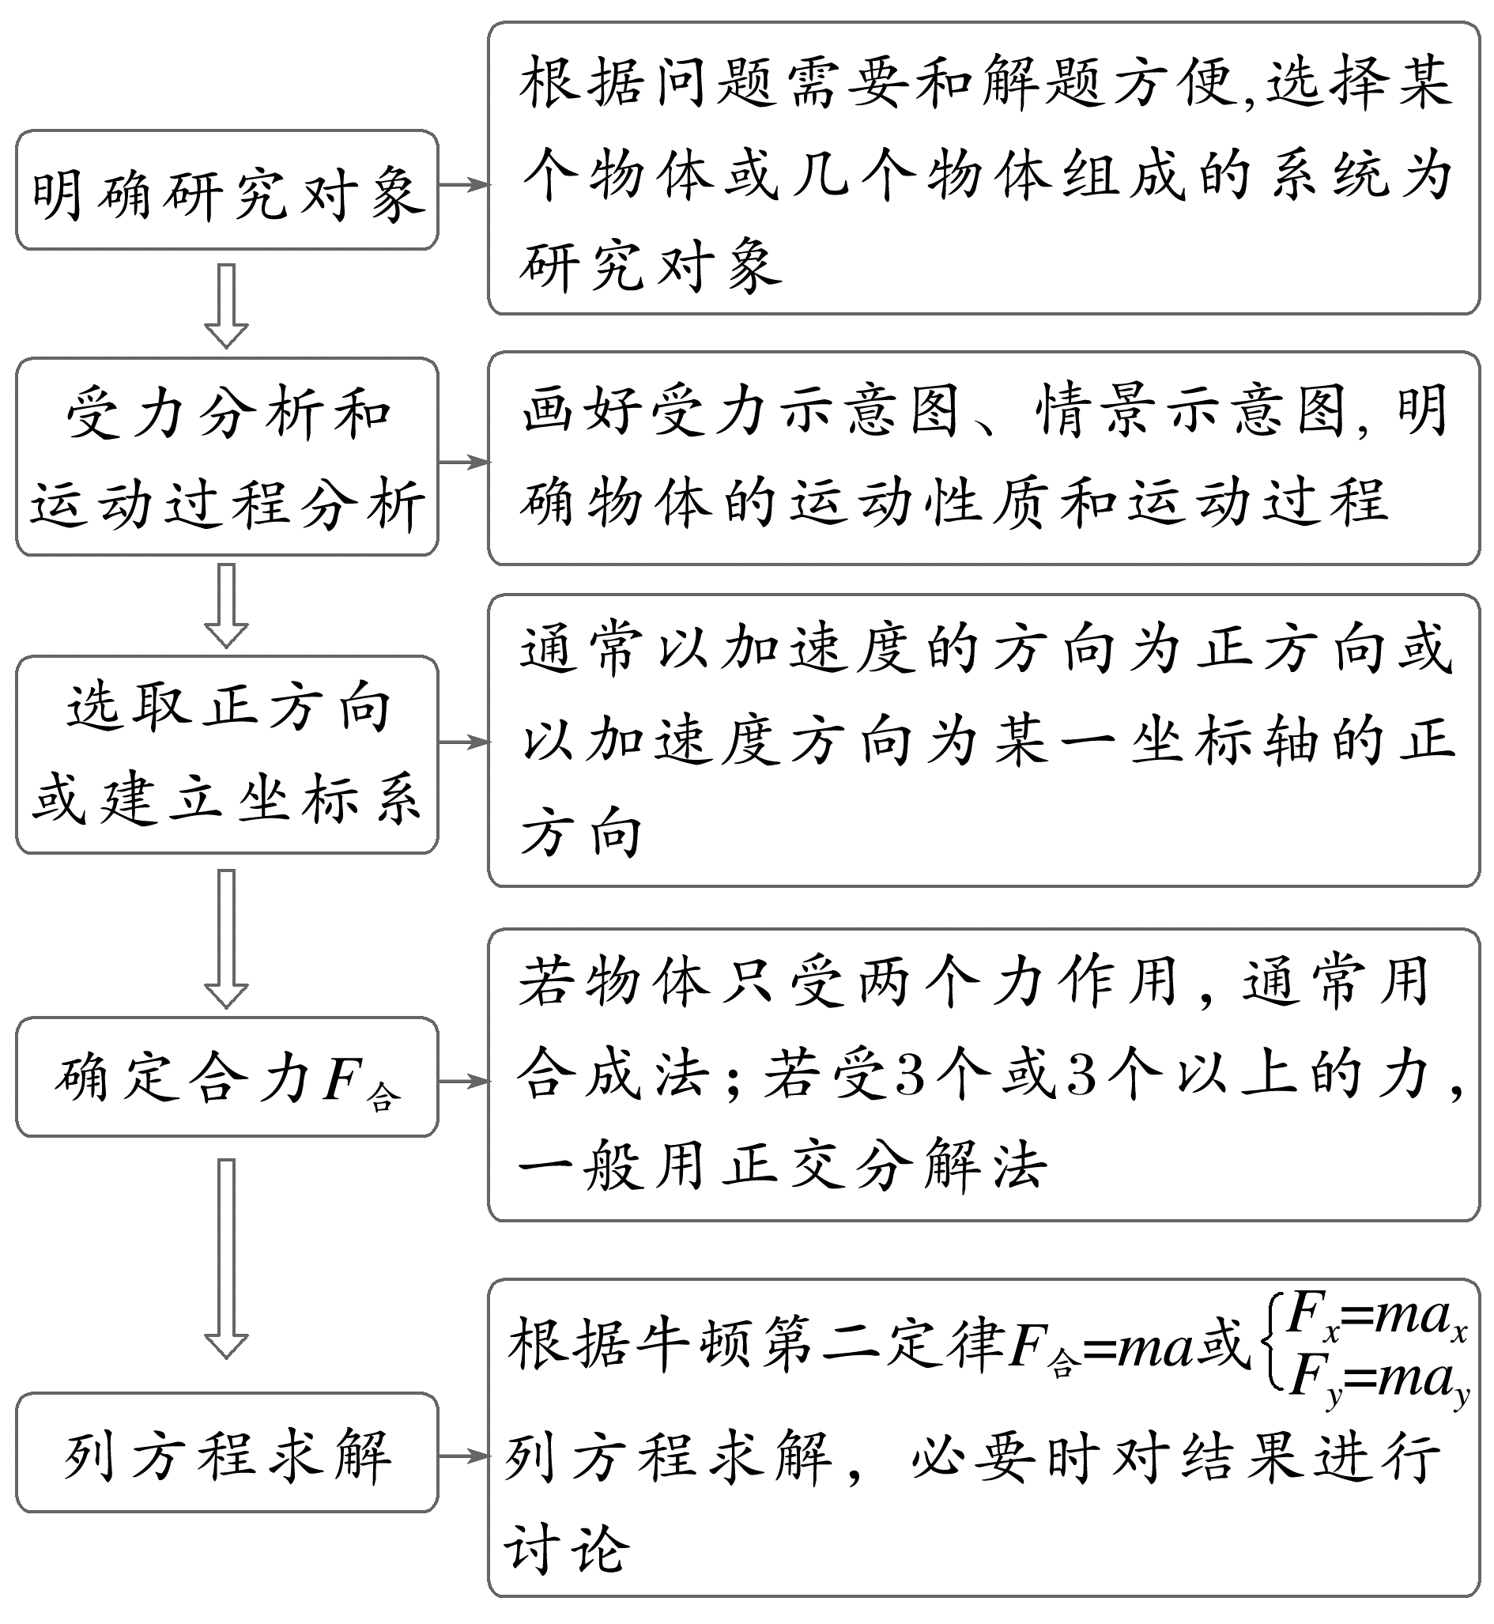
例3 (多选)如图所示，Oa、Ob和ad是竖直平面内三根固定的光滑细杆，O、a、b、c、d位于同一圆周上，c为圆周的最高点，a为最低点，O'为圆心。每根杆上都套着一个小滑环(未画出)，两个滑环从O点无初速度释放，一个滑环从d点无初速度释放，用t₁、t₂、t₃分别表示滑环沿Oa、Ob、da到达a或b所用的时间。下列关系正确的是( )
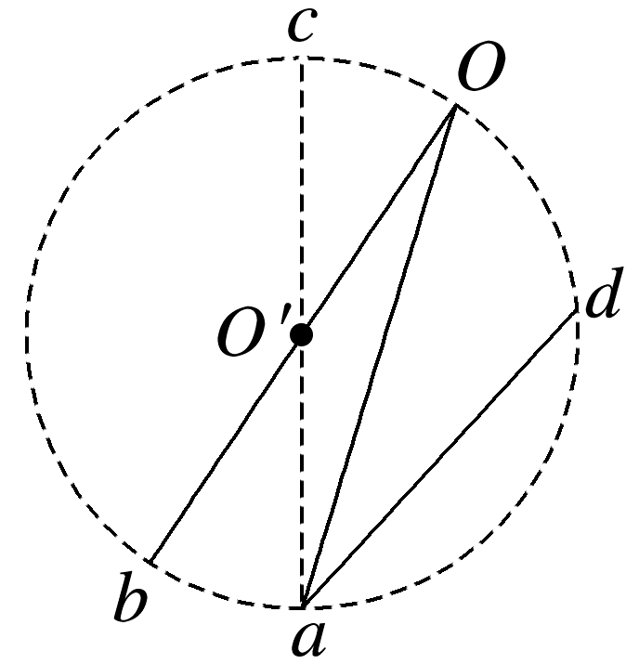
A.t₁=t₂ B.t₂>t₃
C.t₁<t₂ D.t₁=t₃
答案 BCD
解析 设想还有一根光滑固定细杆ca，则ca、Oa、da三细杆交于圆的最低点a，三杆顶点均在圆周上，设杆与竖直方向的夹角为θ，滑环下滑过程加速度为a，则mgcos θ=ma，2Rcos θ=$\frac{1}{2}$at²，解得t=2$\sqrt{\frac{R}{g}}$，可知从c、O、d无初速度释放的小滑环到达a点的时间相等，即t_{ca}=t₁=t₃；而由c→a与由O→b滑动的小滑环相比较，滑行位移大小相等，初速度均为零，但加速度a_{ca}>a_{Ob}，由s=$\frac{1}{2}$at²可知，t₂>t_{ca}，即t₂>t₁=t₃，故B、C、D正确。
拓展 若沿cb固定一个光滑细杆，小滑环从c处无初速度释放，到达b处时，运动时间为t₄，t₄和t₁关系如何？
答案 t₄=t₁
等时圆模型
1.如图甲所示，质点从竖直圆环上沿不同的光滑弦上端由静止开始滑到圆环的最低点所用时间相等；
2.如图乙所示，质点从竖直圆环上最高点沿不同的光滑弦由静止开始滑到下端所用时间相等；
3.如图丙所示，两个竖直圆环相切且两环的竖直直径均过切点，质点沿过切点的不同的光滑弦从上端由静止开始滑到下端所用时间相等。
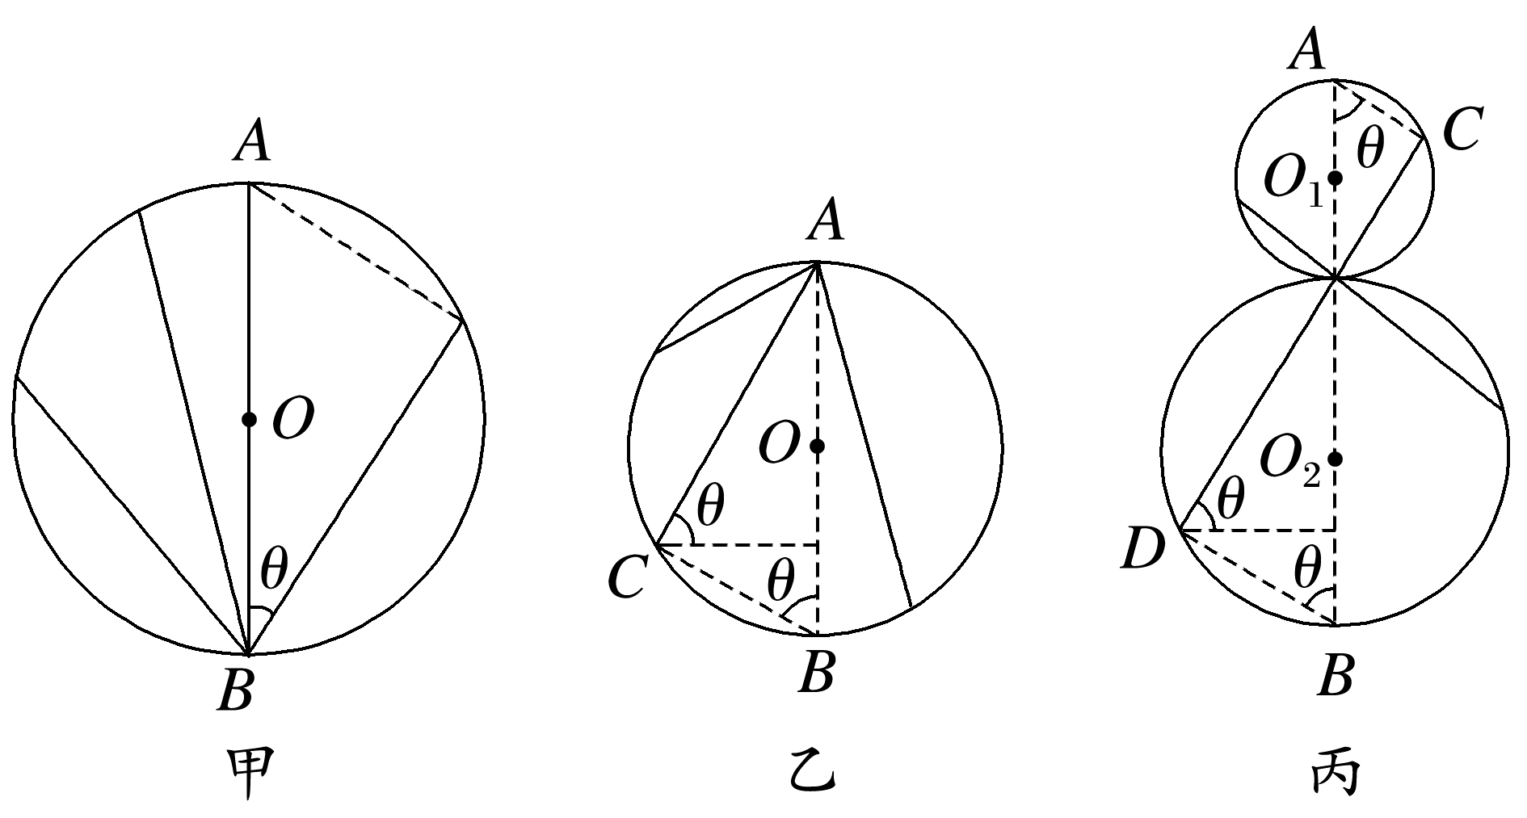

考点二 动力学图像问题
常见的动力学图像
v-t图像、a-t图像、F-t图像、F-a图像等。
(1)v-t图像：根据图像的斜率判断加速度的大小和方向，再根据牛顿第二定律列方程求解。
(2)a-t图像：注意加速度的正负，正确分析每一段的运动情况，然后结合物体的受力情况应用牛顿第二定律列方程求解。
(3)F-t图像：结合物体受到的力，由牛顿第二定律求出加速度，分析每一段的运动情况。
(4)F-a图像：首先要根据具体的物理情景，对物体进行受力分析，然后根据牛顿第二定律推导出两个量间的函数关系式，根据函数关系式结合图像，明确图像的斜率、截距或面积的意义，从而由图像给出的信息求出未知量。
例4 (多选)(2023·全国甲卷·19)用水平拉力使质量分别为m_{甲}、m_{乙}的甲、乙两物体在水平桌面上由静止开始沿直线运动，两物体与桌面间的动摩擦因数分别为μ_{甲}和μ_{乙}。甲、乙两物体运动后，所受拉力F与其加速度a的关系图线如图所示。由图可知( )
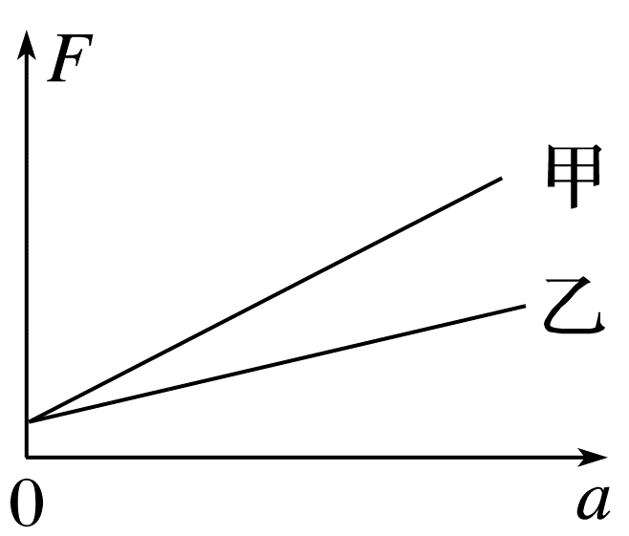
A.m_{甲}<m_{乙} B.m_{甲}>m_{乙}
C.μ_{甲}<μ_{乙} D.μ_{甲}>μ_{乙}
答案 BC
解析 根据牛顿第二定律有F-μmg=ma，整理得F=ma+μmg，可知F-a图像的斜率为m，纵轴截距为μmg，则由题图可看出m_{甲}>m_{乙}，μ_{甲}m_{甲}g=μ_{乙}m_{乙}g，则μ_{甲}<μ_{乙}。故选B、C。
例5 (2026·广东深圳外国语学校月考)如图甲所示，一算盘静置在水平桌面上，中间带孔的算珠可穿在固定的杆上滑动，使用时发现有一颗算珠位于杆的一端处于未归零状态，在t=0时刻对算珠施加沿杆方向的力F=0.1 N，使其由静止开始运动，经0.15 s撤去F，此后再经0.15 s恰好能到达另一端处于归零状态。算珠在整个运动过程中的v-t图像如图乙所示，算珠可视为质点，与杆间的动摩擦因数恒定，重力加速度g取10 m/s²。下列说法正确的是( )
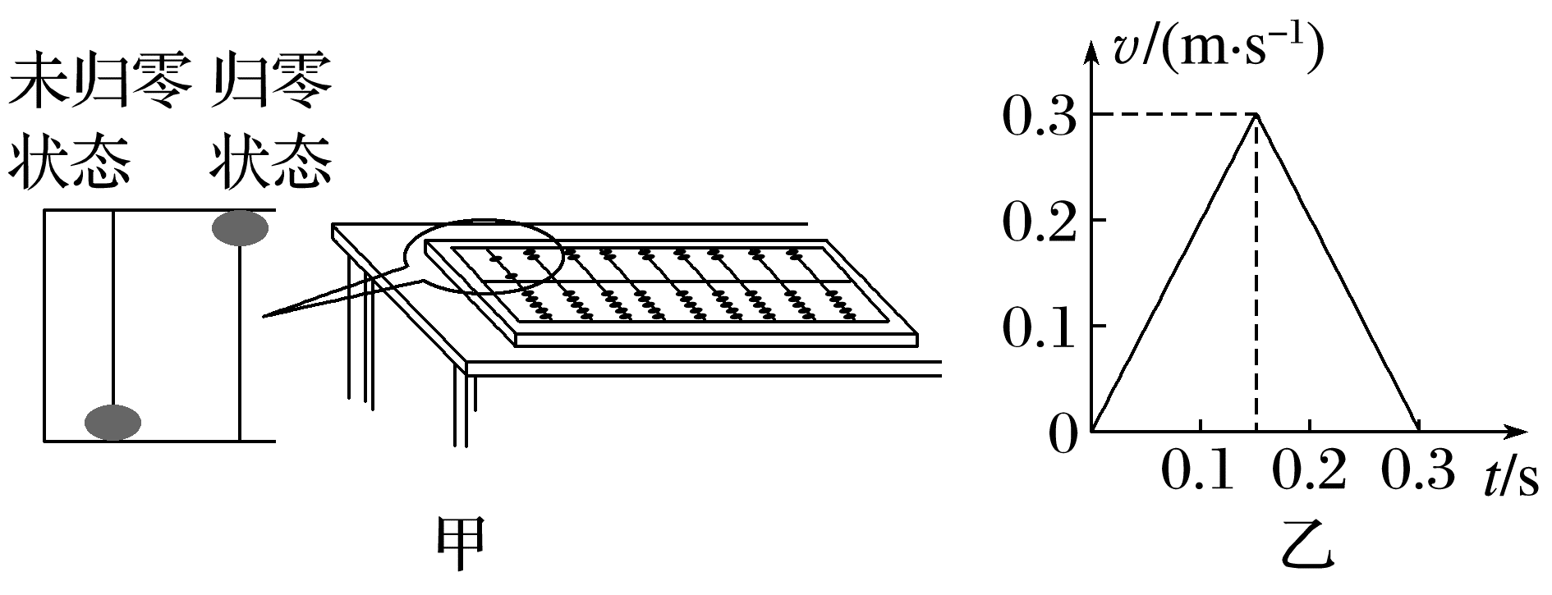
A.算珠与杆间的动摩擦因数为0.1
B.算珠的质量为25 g
C.若不撤去F，则算珠在0.2 s时已处于归零状态
D.杆长为9 cm
答案 B
解析 由牛顿第二定律得F-μmg=ma₁，μmg=ma₂，由题图乙可知撤去F前后算珠的加速度大小分别为a₁=a₂=$\frac{0.3}{0.15}$ m/s²=2 m/s²，联立解得μ=0.2，m=25 g，故A错误，B正确；由v-t图像与t轴所围面积表示位移，可知杆长为x=$\frac{0.3×0.3}{2}$ m=0.045 m=4.5 cm，若F不撤去，算珠将以2 m/s²的加速度做匀加速直线运动，经0.2 s运动位移为x'=$\frac{1}{2}$×2×0.2² m=4 cm<4.5 cm，则此时未到归零状态，故C、D错误。
例6 (2024·广东卷·7)如图所示，轻质弹簧竖直放置，下端固定。木块从弹簧正上方H高度处由静止释放。以木块释放点为原点，取竖直向下为正方向。木块的位移为y，所受合外力为F，运动时间为t，忽略空气阻力，弹簧在弹性限度内。关于木块从释放到第一次回到原点的过程中，其F-y图像或y-t图像可能正确的是( )
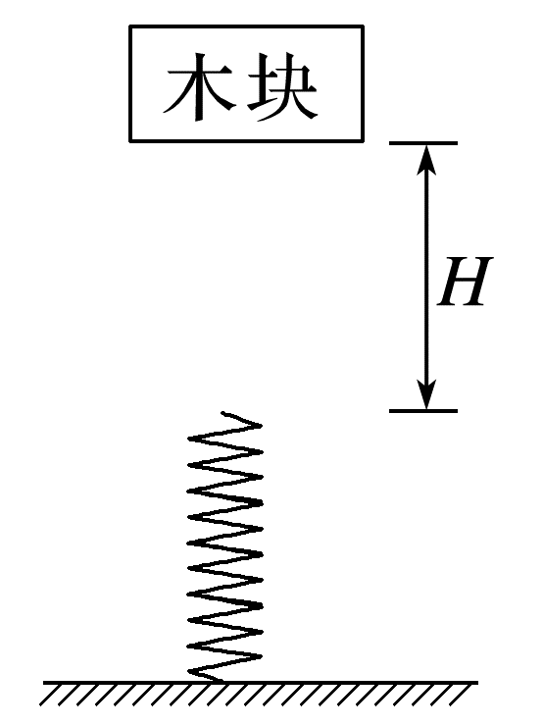
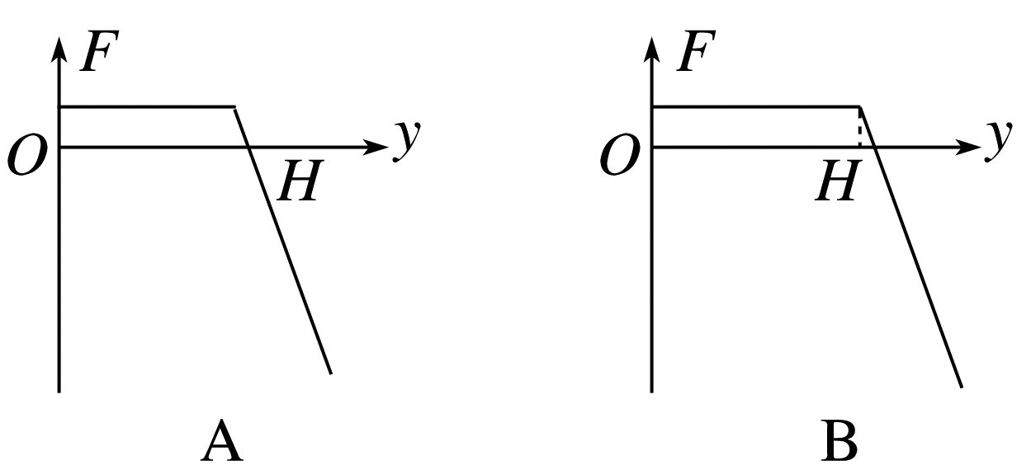
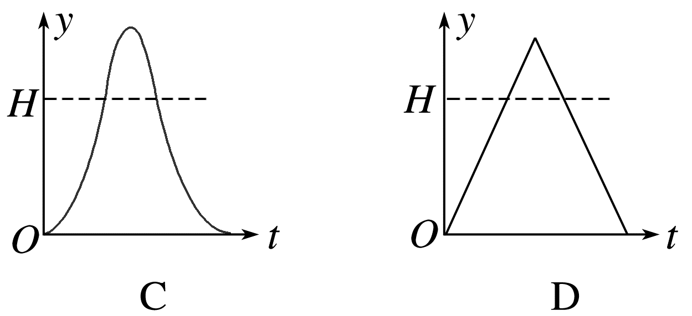
答案 B
解析 在木块下落H高度之前，木块所受合外力为木块的重力，保持不变，即F=mg
当木块接触弹簧后
合外力F=mg-kx，
其中x为弹簧压缩量且x=y-H
F-y图像如图甲所示
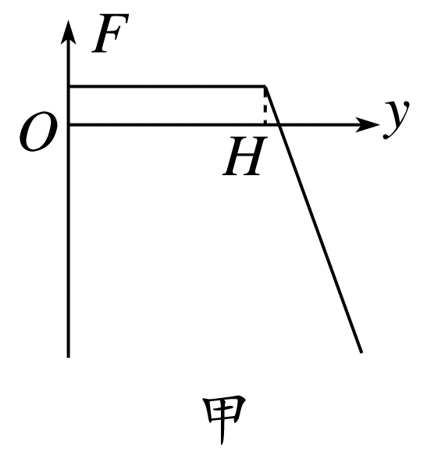
故B正确，A错误；
在木块下落H高度之前，木块做自由落体运动，根据y=$\frac{1}{2}$gt²，知y-t图像为抛物线，故D错误；在O~H的过程中，速度逐渐增大，y-t图像斜率逐渐增大，当木块接触弹簧后到合外力为零前，木块的速度继续增大，所以y-t图像斜率继续增大，当弹簧弹力大于木块的重力后到最低点过程中F=kx-mg
木块所受合外力向上，木块速度减小，所以y-t图像斜率减小，到达最低点后，木块向上运动，经以上分析可知，y-t图像大致为如图乙所示，故C错误。
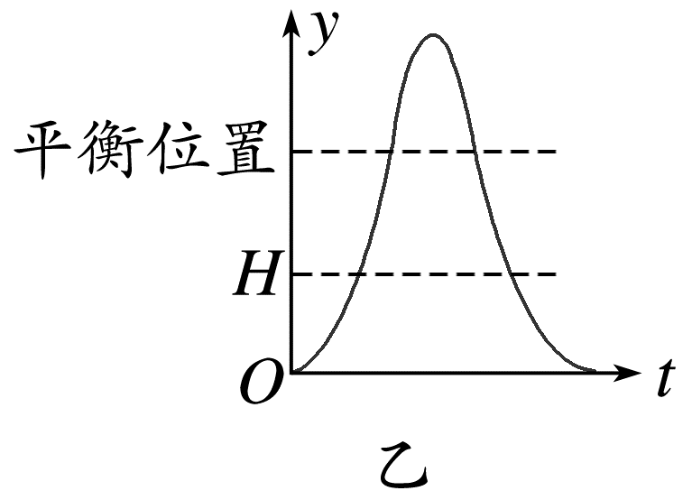

课时精练
[分值：54分]
 [1~5题，每题4分]
1.(2024·贵州卷·1)某研究人员将一铁质小圆盘放入聚苯乙烯颗粒介质中，在下落的某段时间内，小圆盘仅受重力G和颗粒介质对其向上的作用力f。用高速相机记录小圆盘在不同时刻的位置，相邻位置的时间间隔相等，如图所示，则该段时间内下列说法可能正确的是( )
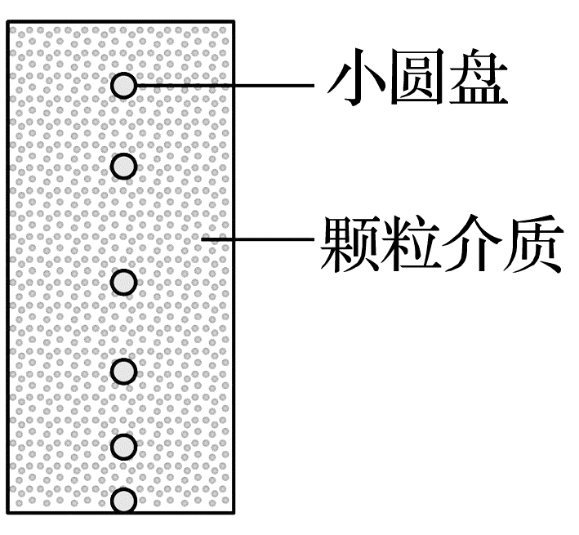
A.f一直大于G B.f一直小于G
C.f先小于G，后大于G D.f先大于G，后小于G
答案 C
解析 由题图可知相等时间内铁质小圆盘的位移先增大后减小，可知铁质小圆盘的速度先增大后减小，以向下为正方向，即铁质小圆盘的加速度先正后负，根据牛顿第二定律G-f=ma可知f先小于G，后大于G。故选C。
2.如图所示，质量为20 kg的物体A静止在光滑水平面上。现对A施加两个大小都是60 N且互成120°角的水平力，则2 s末时物体A的速度大小为( )
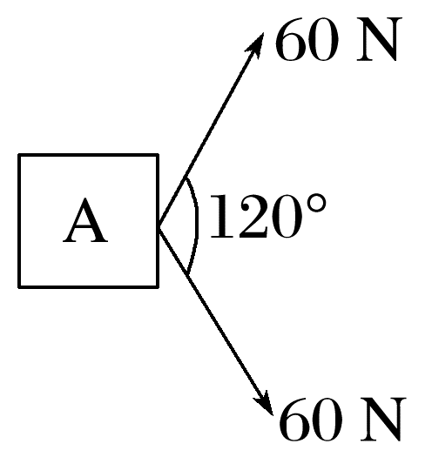
A.0 B.4 m/s C.6 m/s D.6$\sqrt{3}$ m/s
答案 C
解析 对A施加两个大小都是60 N且互成120°角的水平力，由平行四边形定则可知，物体A的合力为60 N，根据牛顿第二定律可得a=$\frac{F}{m}$=$\frac{60}{20}$ m/s²=3 m/s²，则2 s末时物体A的速度大小为v=at=3×2 m/s=6 m/s，故选C。
3.(2025·广东省三校联考一模)如图所示，球壳内有三条弦OA、OB、OC，O为球内的最低点，它们与水平面间的夹角分别为60°、45°、30°。三个光滑的小环分别从A、B、C处由静止沿所在弦下滑，运动到最低点所用的时间分别为t_{A}、t_{B}、t_{C}，则三者之间大小关系为( )
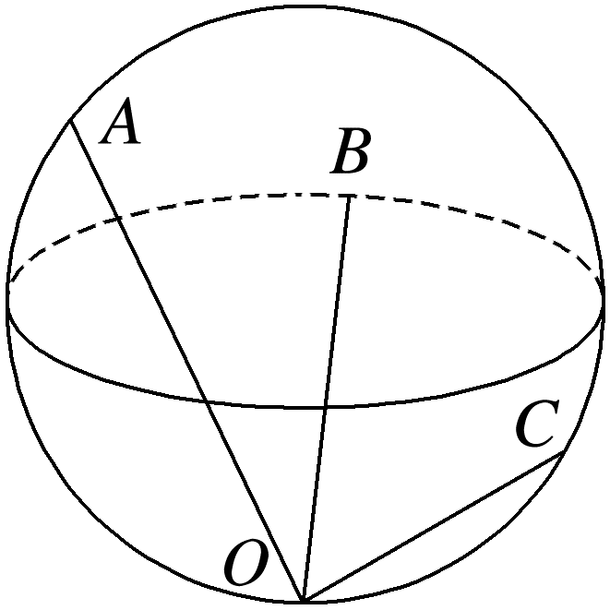
A.t_{A}=t_{B}=t_{C} B.t_{A}<t_{B}<t_{C}
C.t_{A}>t_{B}>t_{C} D.t_{A}=t_{C}>t_{B}
答案 A
解析 设弦与竖直方向夹角为θ，球的半径为R，小环沿弦做匀加速直线运动，2Rcos θ=$\frac{1}{2}$gcos θ·t²，解得运动时间为t=2$\sqrt{\frac{R}{g}}$，与夹角θ无关，故t_{A}=t_{B}=t_{C}，A正确。
4.某同学用水平恒力推静止在水平地面上的箱子，1 s后撤去恒力，箱子的速度—时间图像如图所示。重力加速度g取10 m/s²，下列说法正确的是( )
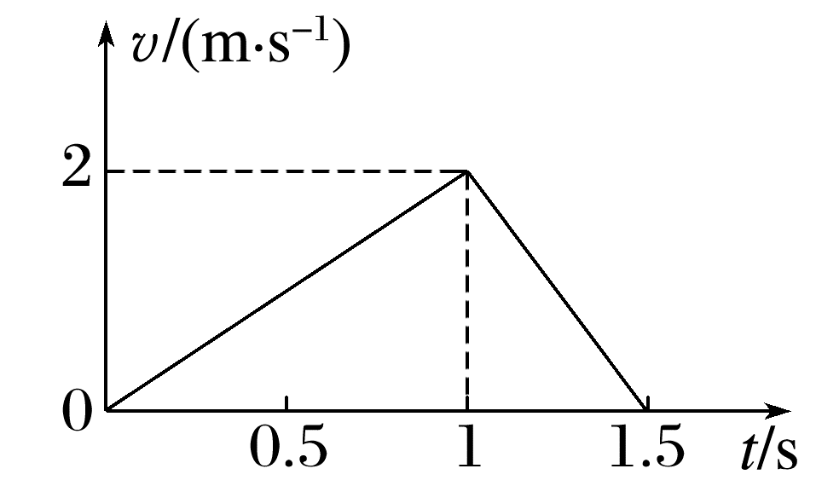
A.整个过程中箱子一直做匀变速直线运动
B.箱子所受推力与摩擦力之比为3∶2
C.第1 s末箱子的速度方向发生改变
D.箱子与地面间的动摩擦因数为0.2
答案 B
解析 根据v-t图像的斜率表示加速度可知，箱子在整个过程中先做匀加速直线运动再做匀减速直线运动，加速度的大小和方向都有变化，所以整个过程不是匀变速直线运动，故A错误；撤去恒力后，箱子所受合力为摩擦力，则有f=μmg=ma₂，由题图可知，撤去恒力后箱子的加速度大小为a₂=|$\frac{Δv}{Δt}$|=4 m/s²，解得μ=0.4，故D错误；在0~1 s时间内，由牛顿第二定律有F-μmg=ma₁，由题图可知在0~1 s时间内箱子加速度大小为a₁=$\frac{Δv^{'}}{Δt^{'}}$=2 m/s²，解得F=6m，结合上述可知，箱子所受推力与摩擦力之比为6m∶4m=3∶2，故B正确；题图中速度v的正负表示速度方向，可知第1 s末箱子的速度方向没有变化，故C错误。
5.(多选)(来自粤教教材改编)如图甲所示，物体原来静止在水平地面上，用一水平力F拉物体，在F从0开始逐渐增大的过程中，物体先静止后又做变加速运动，其加速度a随外力F变化的图像如图乙所示。设最大静摩擦力与滑动摩擦力相等，重力加速度g取10 m/s²。根据题目提供的信息，下列判断正确的是( )
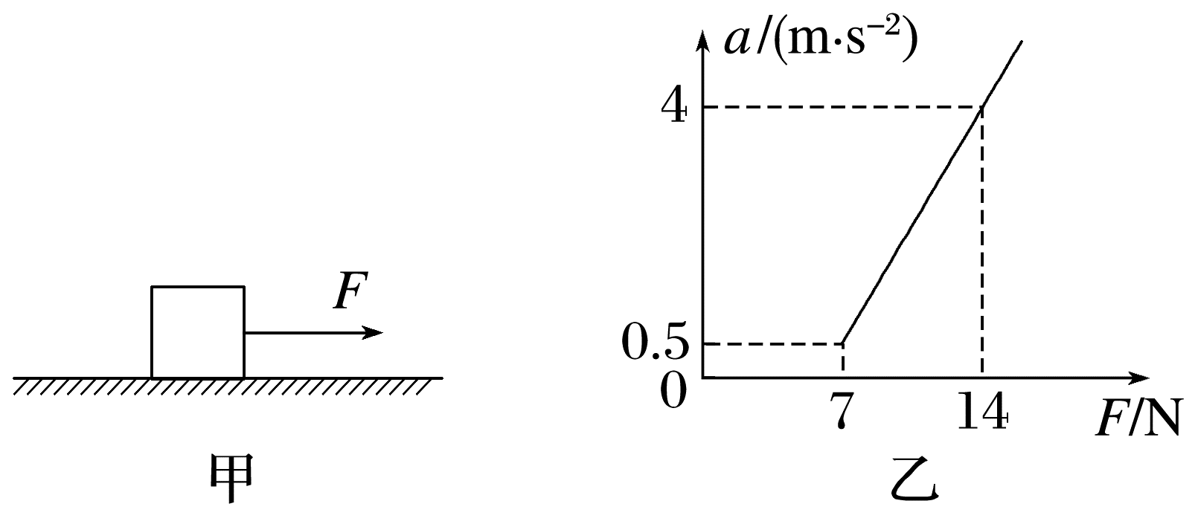
A.物体的质量m=2 kg
B.物体与水平地面间的动摩擦因数μ=0.3
C.物体与水平地面间的最大静摩擦力F_{fmax}=6 N
D.在F为10 N时，物体的加速度a=2.5 m/s²
答案 ABC
解析 根据牛顿第二定律可知F-μmg=ma，整理可得a=$\frac{1}{m}$F-μg，结合题图乙可得$\frac{1}{m}$=$\frac{3.5}{7}$ kg⁻¹，解得m=2 kg，故A正确；由题图乙可知，a与F的关系式满足a=0.5F-3(m/s²)，结合上述分析可知μg=3 m/s²，解得μ=0.3，故B正确；结合上述结论可得最大静摩擦力为F_{fmax}=μmg=6 N，故C正确；将F=10 N代入a=0.5F-3(m/s²)，解得a=2 m/s²，故D错误。
6.(10分)(来自粤教教材改编)如图是建筑工地上常用的一种“深坑打夯机”示意图，电动机带动两个滚轮匀速转动将夯杆从深坑提上来，当夯杆底端将要到达坑口时，两个滚轮彼此分开，将夯杆释放，夯杆只在自身重力作用下运动，夯杆底端正好能到达坑口，然后落回深坑底，且不反弹。接着两个滚轮再次压紧，将夯杆提上来，如此周而复始。已知两个滚轮边缘的线速度恒为v=4 m/s，每个滚轮对夯杆的正压力F_{N}=2×10⁴ N，滚轮与夯杆间的动摩擦因数μ=0.3，夯杆质量m=1×10³ kg，坑深h=6.4 m，假定在打夯的过程中坑的深度变化可以忽略，不计空气阻力，g取10 m/s²。求：
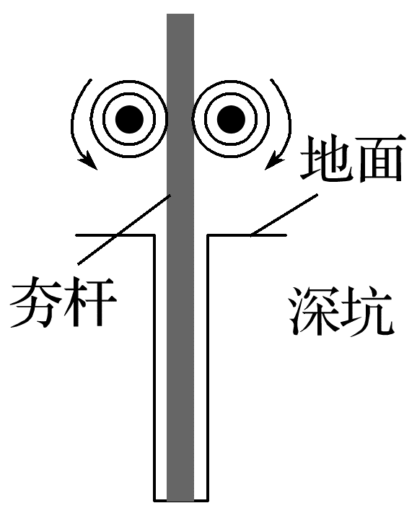
(1)(3分)两个滚轮刚将夯杆从坑底向上提起时，夯杆的加速度的大小；
(2)(7分)夯杆上升过程中被滚轮释放时的速度大小和此时夯杆底端离坑底的高度。
答案 (1)2 m/s² (2)4 m/s 5.6 m
解析 (1)两滚轮对夯杆的摩擦力f=2μF_{N}=1.2×10⁴ N
根据牛顿第二定律有f-mg=ma₁
故夯杆加速上升的加速度为a₁=2 m/s²
(2)当夯杆与滚轮相对静止时，有v=a₁t₁=4 m/s
解得t₁=2 s
夯杆匀加速上升的高度h₁=$\frac{1}{2}$a₁${t_{1}}^{2}$=4 m<6.4 m
故夯杆上升过程中被滚轮释放时的速度是4 m/s，当两个滚轮分开后，夯杆做加速度大小为g的匀减速运动，减速上升的高度为h₂=$\frac{v^{2}}{2g}$=0.8 m
夯杆上升过程中被滚轮释放时，夯杆底端离坑底的高度为Δh=h-h₂=5.6 m。
 [7、8题，每题6分]
7.(多选)(2025·广东肇庆市模拟)春晚杂技节目《跃龙门》彩排时，为确保演员们能够准确掌握发力技巧，教练组将压力传感器安装在图甲的蹦床上，记录演员对弹性网的压力。图乙是某次彩排中质量为35 kg的演员在竖直方向运动时计算机输出的压力—时间(F-t)图像，运动员可视为质点。不计空气阻力，重力加速度g取10 m/s²，下列说法正确的是( )
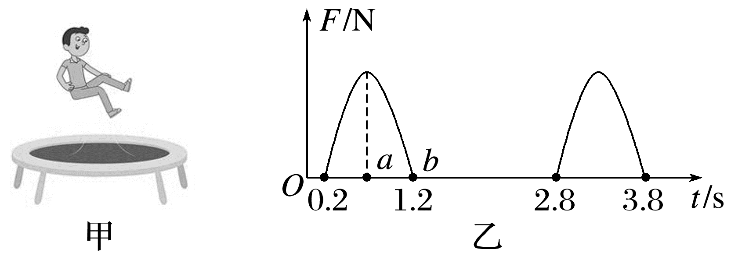
A.演员在a时刻速度为零，加速度为零
B.在a时刻，演员处于超重状态
C.演员在b时刻速度最大
D.演员离开蹦床后能上升的最大高度为3.2 m
答案 BD
解析 演员在接触弹性网以后，弹力增大，演员做加速度减小的加速运动，当弹力增大到等于重力时，加速度为0，即演员的速度达到最大，之后弹力继续增大，演员做加速度增大的减速运动，当演员运动到a时刻，速度为0，但加速度不为0，故A错误；演员在a时刻，弹力大于重力，演员处于超重状态，故B正确；在a时刻之后，弹力减小，演员做加速度减小的加速运动，当弹力减小到等于重力，加速度为0，即演员的速度达到最大，此时还没有到达b时刻，之后弹力继续减小，演员做加速度增大的减速运动，最后离开弹性网，所以演员在b时刻速度不是最大，故C错误；由题图乙可知，演员在空中的时间为t=2.8 s-1.2 s=1.6 s，演员离开弹性网后能上升的最大高度为h=$\frac{1}{2}$g($\frac{t}{2}$)²=3.2 m，故D正确。
8.(多选)(2024·广东惠州市一模)研究“蹦极”运动时，在运动员身上系好弹性绳并安装传感器，可测得运动员竖直下落的距离h及其对应的速度v，得到如图所示的v²-h图像。运动员及其所携带装备的总质量为60 kg，弹性绳原长为10 m，弹性绳上的弹力遵循胡克定律，弹性绳始终在弹性限度内，忽略空气阻力，重力加速度g取10 m/s²。以下说法正确的是( )
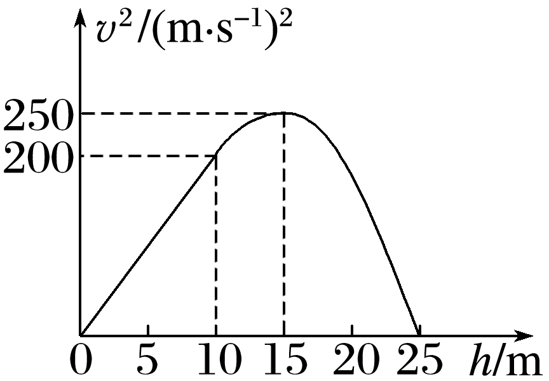
A.弹性绳的劲度系数为120 N/m
B.运动员在下落过程中先超重再失重
C.运动员在最低点处加速度大小为20 m/s²
D.运动员在速度最大处绳子的弹性势能为3 000 J
答案 AC
解析 运动员受力平衡时，速度最大。由题图可知，下落高度为15 m时速度最大，此时受力平衡F=mg，F=kΔx，Δx=(15-10) m=5 m，解得k=$\frac{mg}{Δx}$=$\frac{600}{5}$ N/m=120 N/m，A正确；运动员下落过程先加速后减速，所以下落过程是先失重后超重，B错误；运动员在最低点时，速度为零，弹力最大，此时由牛顿第二定律可得F'-mg=ma，F'=kΔx_{m}，Δx_{m}=(25-10) m=15 m，联立上述各式，解得a=20 m/s²，C正确；速度最大时重力和弹力平衡，此时弹性绳伸长量为Δx=5 m，根据能量守恒定律可得绳子弹性势能的大小E_{p}=mgh-$\frac{1}{2}$mv²=1 500 J，D错误。
9.(12分)如图是消防滑梯示意图，滑行时，人双臂双腿并拢时只受到底面的摩擦力，张开双臂双腿时增加了人与侧壁的摩擦。已知该滑梯斜坡部分全长28 m，最顶端到滑梯斜坡末端的竖直高度为16.8 m。人与滑梯底面之间的动摩擦因数μ=0.5。若人在滑梯中的运动可视为直线运动，刚开始双臂双腿并拢由静止下滑，当速度过快时张开双臂双腿，人受到摩擦力的最大值为并拢时的两倍，不计空气阻力，人可以近似看成质点，g=10 m/s²。为了确保安全，人滑到底端的速度不能超过4 m/s，求：
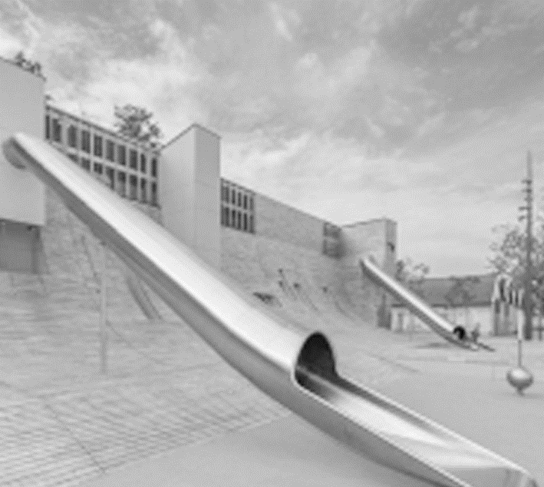
(1)(6分)人双臂双腿并拢下滑时的加速度大小a₁和人双臂双腿张开下滑时的加速度大小a₂分别为多少；
(2)(6分)人在滑梯上下滑的最短时间t为多少。
答案 (1)2 m/s² 2 m/s² (2)6 s
解析 (1)设滑梯与水平面夹角为θ，由题意可得
sin θ=$\frac{16.8}{28}$=0.6，则cos θ=0.8
当双臂双腿并拢加速下滑时，设加速度大小为a₁，根据牛顿第二定律得mgsin θ-μmgcos θ=ma₁
解得a₁=2 m/s²
当张开双臂双腿减速下滑时，设加速度大小为a₂，根据牛顿第二定律得2μmgcos θ-mgsin θ=ma₂
解得a₂=2 m/s²
(2)设人下滑最大速度为v_{m}，最短时间为t，由题意可知滑到底端的速度为v=4 m/s
滑梯斜坡长s=28 m
则由运动学方程可得$\frac{{v_{m}}^{2}}{2a_{1}}$+$\frac{{v_{m}}^{2}-v^{2}}{2a_{2}}$=s
v_{m}=a₁t₁，v=v_{m}-a₂t₂
解得t=t₁+t₂=6 s。

